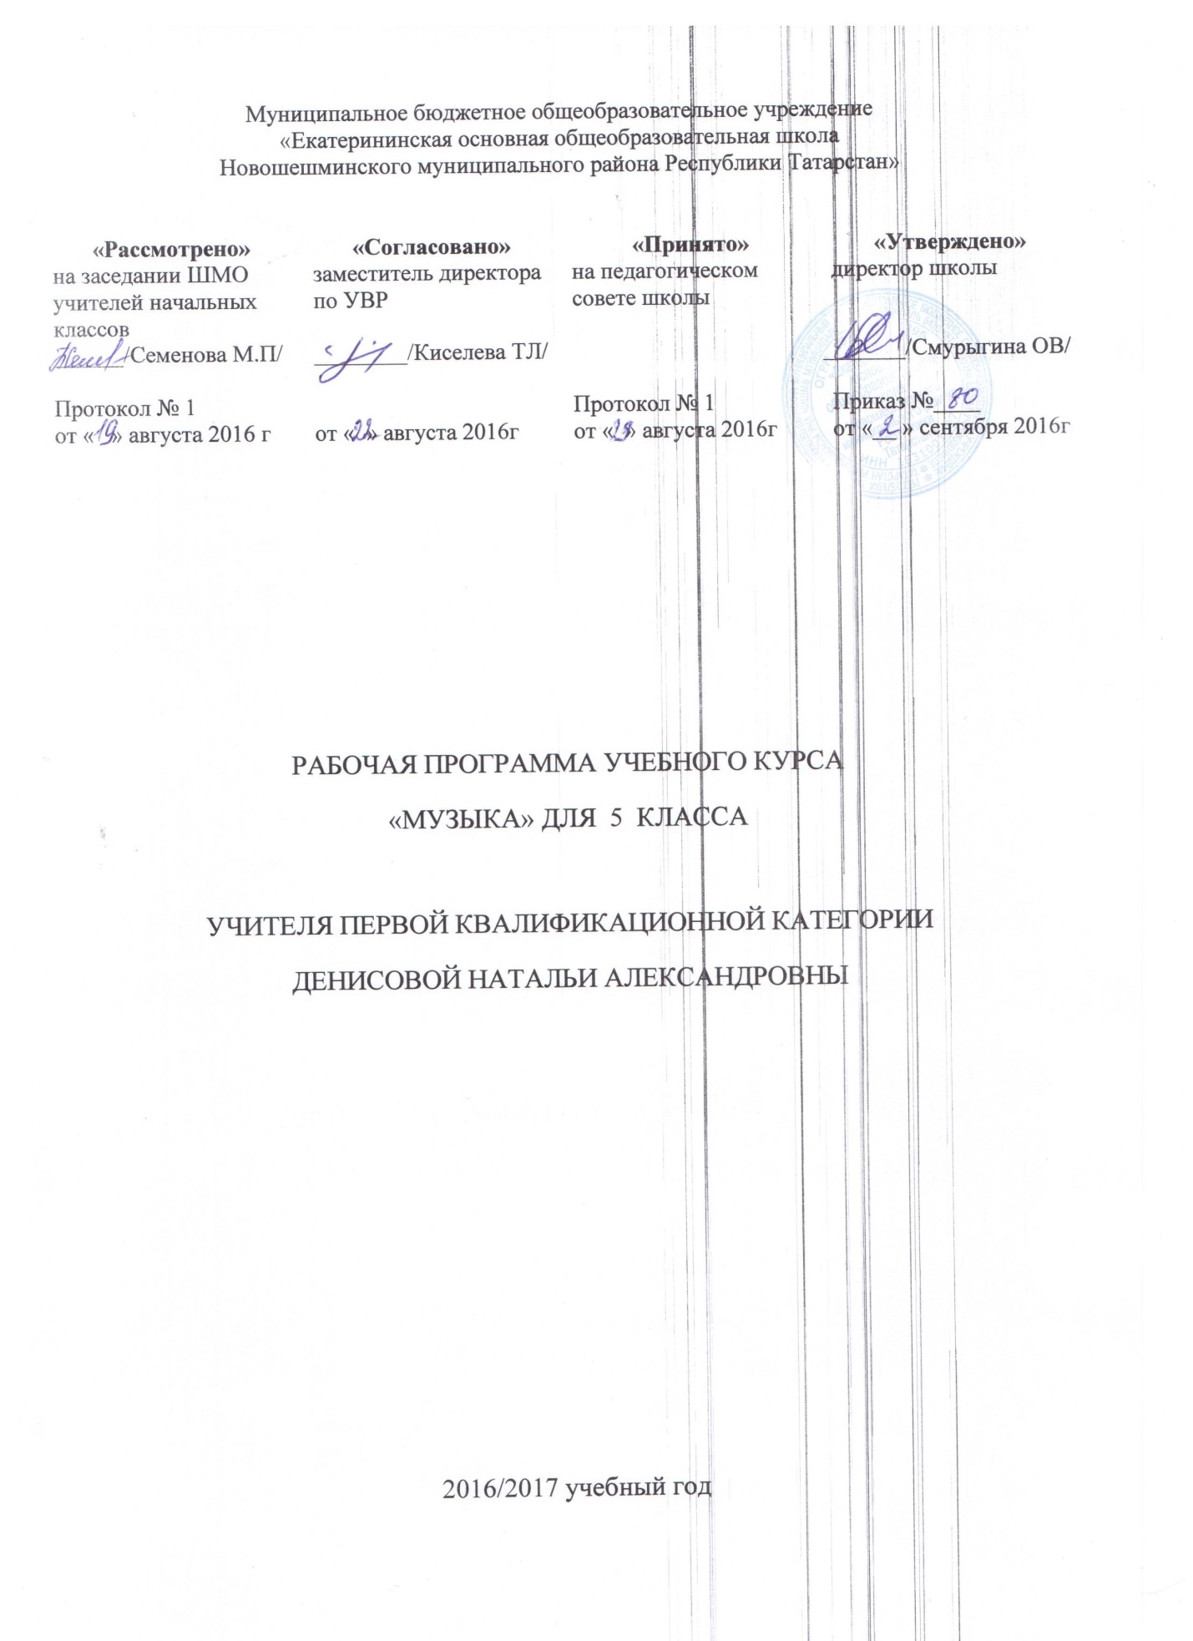

Предметными результатами освоения учениками 5 класса программы по музыке являются:

- сформированность основ музыкальной культуры школьника как неотъемлемой части его общей духовной культуры;
- сформированность потребности в общении с музыкой для дальнейшего духовно-нравственного развития, социализации, самообразования, организации содержательного культурного досуга на основе осознания роли музыки в жизни отдельного человека и общества;
- развитие общих музыкальных способностей школьников (музыкальной памяти и слуха), а также образного и ассоциативного мышления, фантазии и творческого воображения, эмоционально-ценностного отношения к явлениям жизни и искусства;
- сформированность мотивационной направленности на продуктивную музыкально-творческую деятельность (слушание музыки, пение, инструментальное музицирование, драматизация музыкальных произведений, импровизация, музыкально-пластическое движение и др.);
- воспитание эстетического отношения к миру, критического восприятия музыкальной информации, развитие творческих способностей в многообразных видах музыкальной деятельности, связанной с театром, кино, литературой, живописью;
- расширение музыкального и общего культурного кругозора; воспитание музыкального вкуса, устойчивого интереса к музыке своего народа, классическому и современному музыкальному наследию;
- овладение основами музыкальной грамотности: способностью эмоционально воспринимать музыку как живое образное искусство во взаимосвязи с жизнью, со специальной терминологией и ключевыми понятиями музыкального искусства;
- приобретение устойчивых навыков самостоятельной, целенаправленной и содержательной музыкально-учебной деятельности, включая информационно-коммуникационные технологии.

содержание программы предмета «Музыка» 5 класс.

Раздел “Музыка и литература” (16 часов)
Взаимодействие музыки и литературы раскрывается на образцах вокальной музыки. Это прежде всего такие жанры, в основе которых лежит поэзия, - песня, романс, опера. Художественный смысл и возможности программной музыки (сюита, концерт, симфония), а также таких инструментальных произведений, в которых получили вторую жизнь народные мелодии, церковные напевы, интонации колокольных звонов.
Значимость музыки в жизни человека благодаря вдумчивому чтению литературных произведений, на страницах которых «звучит» музыка. Она нередко становится одним из действующих лиц сказки или народного сказания, рассказа или повести, древнего мифа или легенды. Что роднит музыку с литературой. Сюжеты, темы, образы искусства. Интонационные особенности языка народной, профессиональной, религиозной музыки (музыка русская и зарубежная, старинная и современная). Специфика средств художественной выразительности каждого из искусств. Вокальная музыка. Фольклор в музыке русских композиторов. Основоположники татарской музыки - С. Сайдашев, Х. Ибрагимов, Н.Жиганов, Ф. Яруллин, Р. Яхин, М. Музафаров. Жанры инструментальной и вокальной музыки. Вторая жизнь песни. Писатели и поэты о музыке и музыкантах. Путешествия в музыкальный театр: опера, балет, мюзикл. Музыка в театре, кино, на телевидении. Использование различных форм музицирования и творческих заданий в освоении содержания музыкальных образов Выявление общности и специфики жанров и выразительных средств музыки и литературы.
Раздел “Музыка и изобразительное искусство” (17 часов)
Выявление многосторонних связей между музыкой и изобразительным искусством. Взаимодействие трех искусств – музыки, литературы, изобразительного искусства – наиболее ярко раскрывается при знакомстве с такими жанрами музыкального искусства, как опера, балет, мюзикл, а также с произведениями религиозного искусства («синтез искусств в храме»), народного творчества. Вслушиваясь в музыку, мысленно представить ее зрительный (живописный) образ, а всматриваясь в произведение изобразительного искусства, услышать в своем воображении ту или иную музыку. Выявление сходства и различия жизненного содержания образов и способов и приемов их воплощения. Взаимодействие музыки с изобразительным искусством. Исторические события, картины природы, разнообразные характеры, портреты людей в различных видах искусства.. Образ музыки разных эпох в изобразительном искусстве. Небесное и земное в звуках и красках. Исторические события в музыке: через прошлое к настоящему. Музыкальная живопись и живописная музыка. Колокольность в музыке и изобразительном искусстве. Портрет в музыке и изобразительном искусстве. Роль дирижера в прочтении музыкального сочинения. Образы борьбы и победы в искусстве. Архитектура — застывшая музыка. Полифония в музыке и живописи. Творческая мастерская композитора, художника. Импрессионизм в музыке и живописи. Тема защиты Отечества в музыке и изобразительном искусстве. Героические образы в искусстве.. Использование различных форм музицирования и творческих заданий в освоении содержания музыкальных образов. .
.

Календарный план

Раздел “Музыка и литература” - 16 часов.
1 | Что роднит музыку с литературой | 5.09
2 | Вокальная музыка | 19.09
3 | Вокальная музыка | 26.09
4 | Фольклор в музыке русских композиторов | 3.10
5 | Фольклор в музыке русских композиторов | 10.10
6 | Фольклор в музыке русских композиторов | 17.10
7 | Жанры инструментальной и вокальной музыки | 24.10
8 | Вторая жизнь песни. Песнь моя летит с мольбою… | 7.11
9 | «Всю жизнь мою несу родину в душе…» | 14.11
10 | Писатели и поэты о музыке и музыкантах | 21.11
11 | Писатели и поэты о музыке и музыкантах | 28.11
12 | Первое путешествие в музыкальный театр. Опера | 5.12
13 | Опера-былина Н. А. Римского-Корсакова «Садко» | 12.12
14 | Второе путешествие в музыкальный театр. Балет | 19.12
15 | Музыка в театре, кино, на телевидении | 9.01
16 | Третье путешествие в музыкальный театр. Мюзикл | 16.01
Раздел “Музыка и изобразительное искусство» - 19 часов.
17 | Что роднит музыку с изобразительным искусством? | 23.01
18 | Небесное и земное в звуках и красках | 30.01
16 | «Звать через прошлое к настоящему» | 6.02
20 | Музыкальная живопись и живописная музыка | 13.02
21 | Музыкальная живопись и живописная музыка | 20.02
22 | Колокольные звоны в музыке и изобразительном искусстве | 27.02
23 | Портрет в музыке и изобразительном искусстве | 6.03
24 | Волшебная палочка дирижера | 13.03
25 | Образы борьбы и победы в искусстве | 20.03
26 | Застывшая музыка | 3.04
27 | Полифония в музыке и живописи | 10.04
28 | Музыка на мольберте | 17.04
29 | Импрессионизм в музыке и живописи | 24.04
30 | «О подвигах, о доблести, о славе…» | 8.05
31 | «В каждой мимолетности вижу я миры…» | 15.05
32 | Мир композитора | 22.05
33 | С веком наравне | 29.05
34
1 мая – урок приходится на праздничный день

Тематическое планирование
№ |  | Тема урока | Основные виды деятельности учащегося
1 | 1 | Что роднит музыку с литературой | Выявлять многосторонние связи музыки и литературы
2 | 1 | Вокальная музыка  Россия, Россия, нет слова красивей… | Воспитывать любовь и уважение к родному краю, образ которого воплощен в произведениях искусства, развивать слушательскую и исполнительскую культуру
3 | 1 | Вокальная музыка -Песня русская в березах, песня русская в хлебах… | Понимание учащимися красоты песни через произведения русских композиторов и поэтов.  Обращение к музыке татарских композиторов - С. Сайдашева, Х. Ибрагимова, Н. Жиганова, Ф. Яруллина, Р. Яхина, М. Музафарова
4 | 1 | Фольклор в музыке русских композиторов | Выявление особенностей воплощения литературного текста в музыке.
5 | 1 | Фольклор в музыке русских композиторов | Знакомство с произведениями программной инструментальной музыки и вокальными сочинениями, созданными на основе различных литературных источников.
6 | 1 | Фольклор в музыке русских композиторов | Понимание значения термина «программное произведение», тесной связи музыки с литературными произведениями
7 | 1 | Жанры инструментальной и вокальной музыки | Углубить представления о существовании вокальной и инструментальной музыки, не связанной с какой-либо литературной основой (вокализ, песня без слов, баркарола как жанр фортепианной музыки); продолжить знакомство с вокальной баркаролой.
8 | 1 | Вторая жизнь песни. Песнь моя летит с мольбою… | Углубить представления о музыке, основанной на использовании народной песни; о народных истоках профессиональной музыки; познакомиться с современными интерпретациями классической музыки.
9 | 1 | «Всю жизнь мою несу родину в душе…» | Знакомство с фрагментами симфонии-действа «Перезвоны» В. А. Гаврилина, сочиненной под впечатлением творчества писателя В. М. Шукшина и близкой по образному языку народной музыке, с кантатой «Снег идет» Г. Свиридова на стихи Б. Пастернака.
10 | 1 | Писатели и поэты о музыке и музыкантах | Осознать значимость музыкального искусства для творчества поэтов и писателей, расширение представлений о творчестве западноевропейских композиторов – Ф. Шопена, В. Моцарта.
11 | 1 | Писатели и поэты о музыке и музыкантах | Понимание учащимися значимости музыкального искусства для творчества поэтов и писателей.
12 | 1 | Первое путешествие в музыкальный театр. Опера | Ознакомление с особенностями оперного жанра, который возникает на основе литературного произведения как источника либретто оперы, с разновидностями вокальных и инструментальных жанров и форм внутри оперы (увертюра, ария, речитатив, хор, ансамбль), а так же с исполнителями (певцы, дирижеры и др.)
13 | 1 | Опера-былина Н. А. Римского-Корсакова «Садко» | Знать сюжет (либретто) оперы «Садко». Уметь анализировать составляющие средств музыкальной выразительности
14 | 1 | Второе путешествие в музыкальный театр. Балет | Ознакомление с жанром балета, его происхождением, с либретто балетного спектакля, основой которого являются сказочные сюжеты; познакомить с именами лучших отечественных танцоров и хореографов (Г. Уланова, М. Плисецкая, Е. Максимова, В. Васильев)
15 | 1 | Музыка в театре, кино, на телевидении | Осознание роли литературного сценария и значения музыки в синтетических видах искусства: в театре, кино, на телевидении.
16 | 1 | Третье путешествие в музыкальный театр. Мюзикл | знакомство с жанром мюзикла, разучивание отдельные номера мюзикла «Кошки» Э. Уэббера, разыгрывание отдельных сцен.
17 | 1 | Что роднит музыку с изобразительным искусством? | Выявить всевозможные связи музыки и изобразительного искусства
18 | 1 | Небесное и земное в звуках и красках | Знать, в чем выражается общность языка различных видов искусства. Уметь выявлять общие черты в художественных и музыкальных образах
19 | 1 | «Звать через прошлое к настоящему» | Уметь:  -выявлять общие черты в художественных и музыкальных образах; -определять на слух  основные части кантаты
20 | 1 | Музыкальная живопись и живописная музыка | Выявлять общее и выразительных возможностях музыки и живописи; - анализировать составляющие средств выразительности: мелодию, ритм, темп, динамику, лад
21 | 1 | Музыкальная живопись и живописная музыка | Выявлять общее и выразительных возможностях музыки и живописи; - анализировать составляющие средств выразительности: мелодию, ритм, темп, динамику, лад
22 | 1 | Колокольные звоны в музыке и изобразительном искусстве | Знать место и значение колокольных звонов в жизни человека. Уметь проводить интонационно-образный анализ музыки
23 | 1 | Портрет в музыке и изобразительном искусстве | Знать об истории создания скрипки, ее мастерах-изготовителях и исполнителях. Уметь:  -сопоставлять скрипичную музыку с живописью;-анализировать, сравнивать произведения
24 | 1 | Волшебная палочка дирижера | Знать:  -понятия: оркестр, дирижер;  -состав групп инструментов народного оркестра.Уметь называть имена  известных дирижеров
25 | 1 | Образы борьбы и победы в искусстве | Уметь:  -делать предположения о том, что предстоит услышать (образный строй);  - проводить интонациионно - образный анализ музыки
26 | 1 | Застывшая музыка | Знать:  -отличия католической и православной музыкальной культуры; - понятие а- капелла. Уметь сопоставлять музыку и памятники архитектуры
27 | 1 | Полифония в музыке и живописи | Знать:  -понятия: орган, полифония, фуга;  -основные события из жизни и творчества И. С. Баха
28 | 1 | Музыка на мольберте | Знать, что роднит музыку и изобразительное искусство.  Уметь выявлять связи и общие черты в средствах выразительности музыки и изобразительного искусства
29 | 1 | Импрессионизм в музыке и живописи | Знать понятия: импрессионизм, интерпретация, джаз
30 | 1 | «О подвигах, о доблести, о славе…» | Знать понятие реквием. Уметь проводить интонационно-образный анализ музыки
31 | 1 | «В каждой мимолетности вижу я миры…» | Знать понятие интерпретация.  Уметь выявлять общие черты в средствах выразительности музыки и изобразительного искусства
32 | 1 | Мир композитора | Знать, что роднит музыку, литературу и изобразительное искусство. Уметь выявлять общие черты в средствах  выразительности этих трех искусств
33 | 1 | С веком наравне. | Обобщение представлений о взаимодействии изобразительного искусства и музыки.
34

Музыкальный материал 5 класс
Родина. Н. Хрисаниди, слова В. Катанова.
Красно солнышко. П. Аедоницкий, слова И. Шаферана.
Родная земля. Я. Дубравин, слова Е. Руженцева.
Жаворонок. М. Глинка, слова Н. Кукольника.
Моя Россия. Г. Струве, слова Н. Соловьевой.
Во поле береза стояла; Я на камушке сижу; Заплети-ся9 плетень; Уж ты, поле мое; Не одна-то ли во поле дороженька; Ах ты, ноченька и др., русские народные песни. Симфония № 4 (фрагмент финала). П. Чайковский.
Пер Гюнт. Музыка к драме Г. Ибсена (фрагменты). Э. Григ.
Осень. П. Чайковский, слова А. Плещеева.
Осень. Ц. Кюи, слова А. Плещеева.
Осенней песенки слова. В. Серебренников, слова В. Степанова.
Песенка о словах. С. Старобинский, слова В. Вайнина.
Горные вершины. А. Варламов, слова М. Лермонтова.
Горные вершины. А. Рубинштейн, слова М. Лермонтова.
Кикимора. Сказание для симфонического оркестра (фрагменты). А. Лядов.
Шехеразада. Симфоническая сюита (фрагменты). Н. Римский-Корсаков.
Вокализ. С. Рахманинов.
Вокализ. Ф. Абт. Романс.
Из Музыкальных иллюстраций к повести А. Пушкина «Метель» (фрагмент). Г. Свиридов. Баркарола (Июнь). Из фортепианного цикла «Времена года». П. Чайковский.
Песня венецианского гондольера (№ 6). Из фортепианного цикла «Песни без слов». Ф. Мендельсон.
Венецианская ночь. М. Глинка, слова И. Козлова.
Баркарола. Ф. Шуберт, слова Ф. Штольберга, перевод A.Плещеева.
Перезвоны. По прочтении В. Шукшина. Симфония-действо для солистов, большого хора, гобоя и ударных (фрагменты). B.Гаврилин.
Концерт № 1 для фортепиано с оркестром (фрагмент финала). П. Чайковский.
Веснянка, украинская народная песня.
Сцена «Проводы Масленицы». Из оперы «Снегурочка». Н. Римский-Корсаков.
Снег идет. Из Маленькой кантаты. Г. Свиридов, слова Б. Пастернака.
Запевка. Г. Свиридов, слова И. Северянина.
Снег. Из вокального цикла «Земля». М. Славкин, слова Э. Фарджен, перевод М. Бородицкой и Г. Кружкова.
Зима. Ц. Кюи, слова Е. Баратынского.
Откуда приятный и нежный тот звон. Хор из оперы «Волшебная флейта». В.-А. Моцарт. Маленькая ночная серенада (рондо). В.-А. Моцарт. Dona nobis pacem.
Канон. В.-А. Моцарт.
Реквием (фрагменты). В.-А. Моцарт.
Dignare. Г. Гендель.
Садко. Опера-былина (фрагменты). Н. Римский-Корсаков.
«Сказка о царе Салтане...» Опера (фрагменты). Н. Римский-Корсаков.
Орфей и Эвридика. Опера (фрагменты). К. Глюк.
Щелкунчик. Балет-феерия (фрагменты). П. Чайковский.
Спящая красавица. Балет (фрагменты). П. Чайковский.
Кошки. Мюзикл (фрагменты). Э.-Л. Уэббер.
Песенка о прекрасных вещах. Из мюзикла «Звуки музыки». Р. Роджерс, слова О. Хаммерстайна, русский текст М. Подберезского
Дуэт лисы Алисы и кота Базилио. Из музыки к сказке «Буратино». Музыка и стихи Б. Окуджавы.
Сэрj возьмите Алису с собой. Из музыки к сказке «Алиса в Стране чудес». Слова и музыка В. Высоцкого.
Хлопай в такт! Дж. Гершвин, слова А. Гершвина, русский текст В. Струкова.
Песенка о песенке. Музыка и слова А. Куклина. Птица-музыка. В. Синенко, слова М. Пляцковского.
Знаменный распев.
Концерт №3 для фортепиано с оркестром (1-я часть). С. Рахманинов.
Богородице Дево, радуйся. Из «Всенощного бдения». П. Чайковский.
Богородице Дево, радуйся. Из «Всенощного бдения». С. Рахманинов.
Любовь святая. Из музыки к драме А. Толстого «Царь Федор Иоаннович». Г. Свиридов.
Аве, Мария. Дж. Каччини.
Аве, Мария. Ф. Шуберт, слова В. Скотта, перевод А. Плещеева.
Аве, Мария. И.-С. Бах — Ш. Гуно.
Ледовое побоище (№ 5). Из кантаты «Александр Невский». С. Прокофьев.
Островок. С. Рахманинов, слова К. Бальмонта (из П. Шелли).
Весенние воды. С. Рахманинов, слова Ф. Тютчева.
Форель. Ф. Шуберт, слова Л. Шуберта, русский текст В. Костомарова.
Прелюдия соль мажор для фортепиано. С. Рахманинов.
Прелюдия соль-диез минор для фортепиано. С. Рахманинов.
Сюита для двух фортепиано (фрагменты). С. Рахманинов.
Фрески Софии Киевской. Концертная симфония для арфы с оркестром (фрагменты).
В. Кикта.
Ария. Из «Нотной тетради Анны Магдалены Бах». И.-С. Бах.
Чакона. Для скрипки соло (ре минор). И.-С. Бах.
Каприс № 24. Для скрипки соло. Н. Паганини (классические и современные интерпретации).
Concerto grosso. Для двух скрипок, клавесина, подготовленного фортепиано и
струнных (фрагмент). А. Шнитке.
Рапсодия на тему Паганини (фрагменты). С. Рахманинов.
Вариации на тему Паганини (фрагменты). В. Лютославский.
Симфония № 5 (фрагменты). Л. Бетховен.
Маленькая прелюдия и фуга для органа. И.-С. Бах.
Прелюдии для фортепиано. М. Чюрленис.
Море. Симфоническая поэма (фрагменты). М. Чюрленис.
Лунный свет. Из «Бергамасской сюиты». К. Дебюсси.
Звуки и запахи реют в вечернем воздухе. Девушка с волосами цвета льна. Прелюдии.
К Дебюсси.
Кукольный кекуок. Из фортепианной сюиты «Детский уголок». К. Дебюсси.
Мимолетности № 1, 7, 10 для фортепиано. С. Прокофьев.
Наши дети. Хор из «Реквиема». Д. Кабалевский, слова Р. Рождественского.
Рассвет на Москве-реке. Вступление к опере «Хованщина». М. Мусоргский.
Картинки с выставки. Сюита. М. Мусоргский (классические современные интерпритации).
Рисунок. А. Куклин, слова С. Михалкова.
Семь моих цветных карандашей. В. Серебренников, слова В. Степанова.
Маленький кузнечик. В. Щукин, слова С. Козлова.
Парус алый. А. Пахмутова, слова Н. Добронравова.
Тишина. Е. Адлер, слова Е. Руженцева.
Музыка. Г. Струве, слова И. Исаковой

